FreeCross Race Cup 2013 in München
Stellen Sie mit uns den ersten Weltrekord in einer neuen Sportart auf
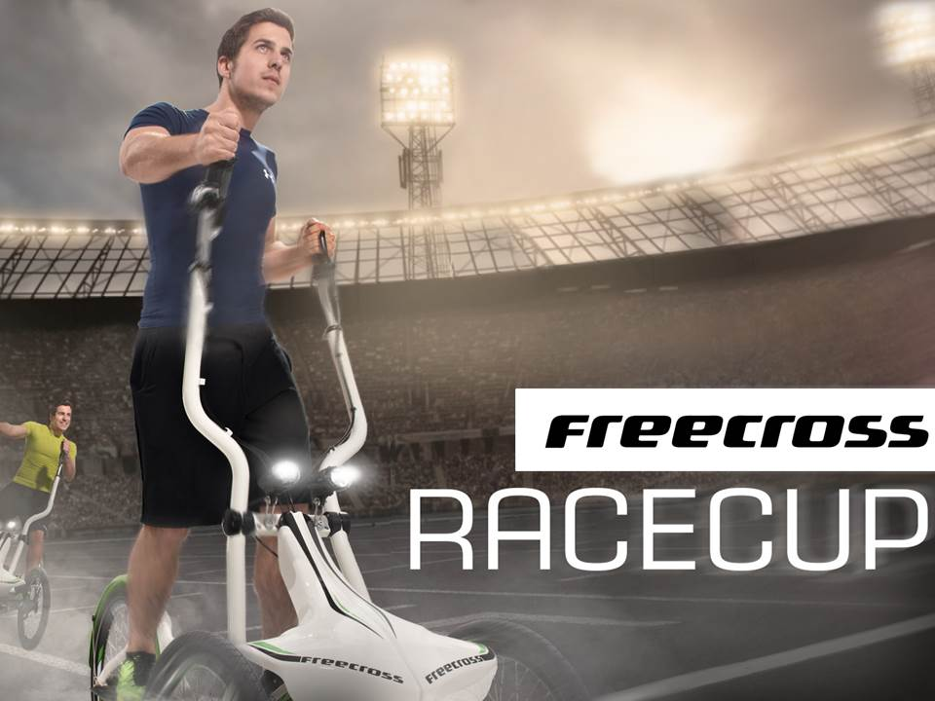
München, den 10.7.2013 – Am 25. August 2013 startet im Dantestadion in München der erste offizielle FreeCross Race Cup. Bei dem rasanten 400m Rennen wird gleichzeitig der erste Weltrekord in der neuen Sportart FreeCrossing aufgestellt werden, der auch im Guinness Buch der Rekorde eingetragen werden soll. Insgesamt 32 zweier Teams werden hier gegeneinander antreten, wobei in jedem Team ein weiblicher und ein männlicher Teilnehmer starten. Die Teilnehmer setzten sich aus Vertretern verschiedener Sport-, Physio- und Gesundheitsunternehmen, sowie auch Sportvereinen und Sportredaktionen zusammen. Die beiden Hauptgewinner werden jeweils mit einem FreeCross prämiert.
„Mit dem FreeCross Race Cup sind wir im Begriff FreeCrossing als eine neuartige Sportart zu etablieren, die eine gesunde und sportliche Lebensweise fördert und optimale Trainingsmöglichkeiten für verschiedenste Anwendungsbereiche bietet. Der Trend geht dahin, dass Menschen sich frei an der frischen Luft bewegen und sich gleichzeitig ganzheitlich fit halten möchten.“, so das innovative, junge FreeCross Team in München.
Das FreeCross Fitness Bike wird durch den Einsatz des kompletten Oberkörpers und der Beine in Bewegung gebracht. Gelenkt wird durch Neigetechnik und Gewichtsverlagerung. Der volle Körpereinsatz fördert neben der Fettverbrennung vor allem das Herz-Kreislauf System. Gleichzeitig werden hier Gleichgewichtssinn und das Koordinationsvermögen trainiert. Eine Studie von Professor Ingo Froböse der Sporthochschule Köln belegt zudem: „FreeCross ist das ideale Fitnessgerät, um in kurzer Zeit mit viel Spaß Kalorien zu verbrauchen“. Tatsächlich verbrennt man beim FreeCrossen bis zu 1000 kcal/h. Das Fitness Bike eignet sich gleichermaßen für Profi-Sportler wie auch für Anfänger als effektives Allroundtrainingsgerät. Besonders Einsteigern bietet der FreeCross die Möglichkeit, schnell und sicher ein Ausdauertraining zu beginnen.
Jeder FreeCross wird in deutscher Handarbeit gefertigt und verfügt über hochwertige Shimano-Bremsen, eine stufenlose Nuvinci-Schaltung und Schwalbe-Reifen. Getestet von Velotech (www.velotech.de) erhielt der FreeCross das GS-Siegel – geprüfte Sicherheit – und bietet somit höchsten Sicherheits- sowie Qualitätsstandard. Ungleich des Alters oder der körperlichen Verfassung hat jeder die Möglichkeit, mit dem FreeCross eine völlig neuartige Form der Bewegung an der frischen Luft zu erleben, sich fit zu halten, Bizeps und Muskeln aufzubauen und dabei auch das Körpergewicht auf ein Idealmaß zu bringen. Er vereint gleichermaßen Spaß an der Bewegung mit den Vorzügen eines gelenkschonenden und gleichzeitig intensiven Ganzkörpertrainings – der ideale Pre- und Afterwork-Trainer. Den FreeCross testen kann man in über 30 Standorten in Deutschland, meist bei ausgesuchten Physiotherapeuten, Fitnessstudios und FreeCross Stationen, z.B. in der Kaulbachstr. 51a, direkt am Englischen Garten in München Schwabing, ist die Münchener FreeCross Station. Hier kann man den FreeCross für Touren und Kurse verschiedener Art ausleihen.
Mehr Infos über den FreeCross und den FreeCross Cup finden Sie unter: www.freecross.de und www.freecross-cup.de
Kontakt
Stephanie Erkens /Marketing & PR
Büro München
Kaulbachstr. 51
80539 München
Mobil: 0172-8359835
Telefon: 089 85 63 58 47
Mail: serkens@freecross.de

www.freecross.de
www.freecross-cup.de
https://www.facebook.com/FreeCrossGermany

